2012年普通高等学校招生全国统一考试
理科综合能力测试
选择题部分（共120分）
一、选择题（本小题17小题。在每小题给出的四个选项中，只有一项是符合题目要求的。）
1．人体肝细胞内分压和浓度高于细胞外，而分压和浓度低于细胞外，上述四中物质中通过主动运输进入该细胞的是
A． B． C． D．
2．下列关于高等哺乳动物受精与胚胎发育的叙述，正确的是
A．绝大多数精卵细胞的识别具有物种特异性
B．卵裂球细胞的体积随分裂此时的增加而不断增大
C．囊胚的滋养层细胞具有发育全能性
D．原肠胚发育分化形成内外两个胚层
3．不同浓度的生长素影响某植物乙烯生成和成熟叶片脱落的实验结果如图所示。下列说法叙述正确的是
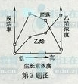
A．乙烯浓度越高脱落率越高
B．脱落率随生长素和乙烯浓度增加而不断提高
C．生长素和乙烯对叶片脱落的作用是相互对抗的
D．生产上可喷施较高浓度生长素类似物降低脱落率
4．下列关羽神经肌肉（肌肉指骨骼肌）接点及其相关结构和功能的叙述，正确的是
A．一个骨骼肌细胞中只有一个细胞核
B．神经肌肉接点的突触间隙中有组织液
C．突触后膜的表面积与突触前膜的相同
D．一个乙酰胆碱分子可使突触后膜产生动作电位
5．右下图是某相对稳定的生态系统中旅鼠的天敌、植物、旅鼠之间数量变化关系的示意图（图中不同阴影的面积表示不同比例尺下的个体数量）。下列有关叙述错误的是
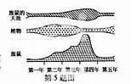
A．图中所含的食物链为捕食食物链
B．这些生物的种群数量在各自的K值上下波动
C．旅鼠的种群数量主要是由外源性因素调节的
D．旅鼠的天敌、植物、旅鼠之间的的数量变化是一种正反反馈调节
6．天然的玫瑰没有蓝色花，这是由于缺少控制蓝色色素合成的基因B，而开蓝色花的矮牵牛中存在序列已知的基因B，现用基因工程技术培育蓝玫瑰，下列操作正确的是
A．提取矮牵牛蓝色花的mRNA，经过转录获得互补的DNA，再扩增基因B
B．利用限制性核算内切酶从开蓝色花牵牛的基因文库中获取基因B
C．利用DNA聚合酶的基因B与质粒连接后导入玫瑰细胞
D．将基因B直接导入大肠杆菌，然后感染并转入玫瑰细胞
7．下列说法不正确的是
A．利用太阳能在催化剂参与下分解水制氢是把光能转化为化学能的绿色化学方法
B．蔗糖、淀粉、油脂及其水解产物均为非电解质
C．通过红外光谱分析可以区分乙醇和乙酸乙酯
D．石油催化裂化的主要目的是提高汽油等轻质油的产量与质量；石油裂解的主要目的是得到更多的乙烯、丙烯等气态短链烃
8．下列说法正确的是
A．在“镀锌铁皮的镀层厚度的测定”实验中，将镀锌铁皮放入稀硫酸，待产生氢气的速率突然减小，可以判断锌镀层已反应完全
B．在“火柴头中氯元素的检验”实验中，摘下几根未燃过的火柴头，将其浸于水中，稍后取少量溶液于试管中，滴加硝酸银溶液和稀硝酸后，即可判断氯元素的存在
C．在“硫酸亚铁铵的制备”实验中，为了得到硫酸亚铁铵晶体，应小火加热蒸发皿，直到有大量晶体析出时停止加热
D．受强酸或强碱腐蚀致伤时，应先用大量水冲洗，再用2％醋酸溶液或饱和硼酸溶液洗，最后用水冲洗，并视情况作进一步处理
9．X、Y、Z是原子序数依次递增的短周期元素，3种元素的原子核外电子数之和与Ca^{2＋}的核外电子数相等，X、Z分别得到一个电子后均形成稀有气体原子的稳定电子层结构。下列说法正确的是
A．原子半径：Z＞Y＞X
B．Z与X形成化合物的沸点高于Z的同族元素与X形成化合物的沸点
C．CaY₂与水发生氧化还原反应时，CaY₂只作氧化剂
D．CaX₂、CaY₂和CaZ₂等3种化合物中，阳离子与阴离子个数比均为1︰2
10．以铬酸钾为原料，电化学法制备重铬酸钾的实验装置示意图如下：
下列说法不正确的是
A．在阴极式，发生的电极反应为：2H₂O＋2e－＝2OH－＋H₂↑
B．在阳极室，通电后溶液逐渐由黄色变为橙色，是因为阳极区H＋浓度增大，使平衡2＋2H＋ ＋H₂O向右移动
C．该制备过程总反应的化学方程式为：4K₂CrO₄＋4H₂O2K₂Cr₂O₇＋4KOH＋2H₂↑＋O₂↑
D．测定阳极液中K和Cr的含量，若K与Cr的物质的量之比为d，则此时铬酸钾的转化率为1－
11．下列说法正确的是
A．按系统命名法，化合物的名称为2,6－二甲基－5－乙基庚烷
B．丙氨酸和苯丙氨酸脱水，最多可生成3种二肽
C．化合物是苯的同系物
D．三硝酸甘油酯的分子式为C₃H₅N₃O₉
12．下列说法正确的是
A．常温下，将pH＝3的醋酸溶液稀释到原体积的10倍后，溶液的pH＝4
B．为确定某酸H₂A是强酸还是弱酸，可测NaHA溶液的pH。
若pH＞7，则H₂A是弱酸；若pH＜7，则H₂A是强酸
C．用0.2000 mol/L NaOH标准溶液滴定HCl与CH₃COOH的混合溶液（混合液中两种酸的浓度均约为0.1 mol/L）,至中性时，溶液中的酸未被完全中和
D．相同温度下，将足量氯化银固体分别放入相同体积的①蒸馏水、②0.1mol/L盐酸、③0.1 mol/L氯化镁溶液、④0.1mol/L硝酸银溶液中，Ag＋浓度：①＞④＝②＞③
13．水溶液X中只可能溶有K＋、Mg^{2＋}、Al^{3＋}、、、、、中的若干种离子。某同学对该溶液进行了如下实验：
下列判断正确的是
A．气体甲一定是纯净物 B．沉淀甲是硅酸和硅酸镁的混合物
C．K＋、和一定存在于溶液X中 D．和一定不存在于溶液X中
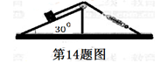
14.如图所示，与水平面夹角为30⁰的固定斜面上有一质量m=1.0kg的物体。细绳的一端与物体相连。另一端经摩擦不计的定滑轮与固定的弹簧秤相连。物体静止在斜面上，弹簧秤的示数为4.9N。关于物体受力的判断（取g=9.8m/s²）.下列说法正确的是（ ）
A.斜面对物体的摩擦力大小为零
B.斜面对物体的摩擦力大小为4.9N,方向沿斜面向上
C.斜面对物体的支持力大小为4.9N，方向竖直向上
D.斜面对物体的支持力大小为4.9N，方向垂直斜面向上
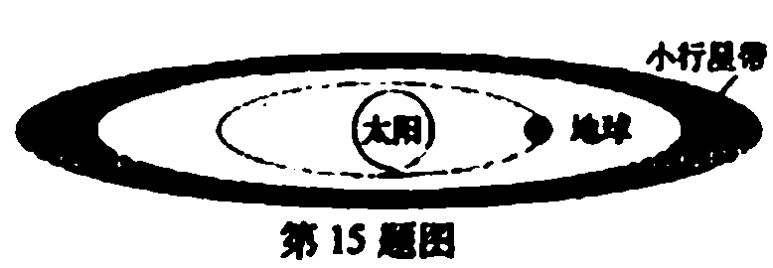
15．如图所示，在火星与木星轨道之间有一小行星带。假设该带中的小行星只受到太阳的引力，并绕太阳做匀速圆周运动。下列说法正确的是（ ）
A.太阳对各小行星的引力相同
B.各小行星绕太阳运动的周期均小于一年
C.小行星带内侧小行星的向心加速度值大于外侧小行星的向心加速度值
D.小行星带内各小行星圆周运动的线速度值大于地球公转的线速度值

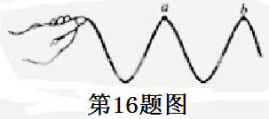
16.用手握住较长软绳的一端连续上下抖动。形成一列简谐横波。某一时刻的波形如图所示。绳上a、b两质点均处于波峰位置。下列说法正确的是
A.a、b两点之间的距离为半个波长
B.a、b两点振动开始时刻相差半个周期
C.b点完成全振动次数比a点多一次
D.b点完成全振动次数比a点少一次
17.功率为10w的发光二极管（LED灯）的亮度与功率为60W的白炽灯相当。根据国家节能战略，2016年前普通白炽灯应被淘汰。假设每户家庭有2只60W的白炽灯，均用10W的LED灯替代。估算出全国一年节省的电能最接近（ ）
A.8×10⁸KW·h B. 8×10¹⁰KW·h C. 8×10¹¹KW·h D. 8×10¹³KW·h

二、选择题（本题共3小题。在每小题给出的四个选项中，至少有一个选项是符合题目要求的。全部选对的得6分，选对但不全的得3分，有选错的得0分。）
18.由光滑细管组成的轨道如图所示，其中AB段和BC段是半径为R的四分之一圆弧，轨道固定在竖直平面内。一质量为m的小球，从距离水平地面为H的管口D处静止释放，最后能够从A端水平抛出落到地面上。下列说法正确的是（ ）
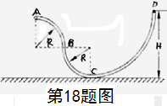
A.小球落到地面时相对于A点的水平位移值为
B.小球落到地面时相对于A点的水平位移值为
C.小球能从细管A端水平抛出的条件是H>2R
D.小球能从细管A端水平抛出的最小高度H_{min}= R

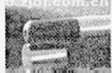
19.用金属做成一个不带电的圆环，放在干燥的绝缘桌面上。小明同学用绝缘材料做的笔套与头发摩擦后，将笔套自上向下慢慢靠近圆环，当距离约为0.5cm是圆环被吸引到笔套上，如图所示。对上述现象的判断与分析，下列说法正确的是
A.摩擦使笔套带电
B.笔套靠近圆环时，圆环上、下都感应出异号电荷
C.圆环被吸引到笔套的过程中，圆环所受静电力的合力大于圆环的重力
D.笔套碰到圆环后，笔套所带的电荷立刻被全部中和

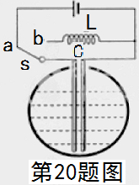
20.为了测量储罐中不导电液体的高度，将与储罐外壳绝缘的两块平行金属板构成的电容器C置于储罐中,电容器可通过开关S与线圈L或电源相连，如图所示。当开关从a拨到b时，由L与C构成的回路中产生的周期 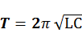 的振荡电流。当罐中液面上升时（ ）
- 电容器的电容减小
- 电容器的电容增大
- LC回路的振荡频率减小
- LC回路的振荡频率增大
非选择题部分（共180分）
非选择题部分共12题，共180分。
21.（10分）在“测定玻璃的折射率”实验中，某同学经正确操作插好了4枚大头针，如图甲所示。
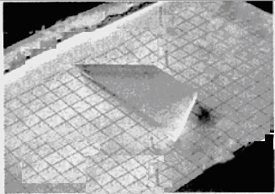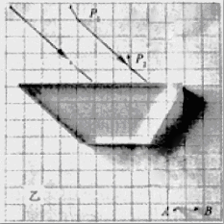
图甲 图乙

（1）在答题纸上相应的图中画出完整的光路图；
（2）对你画出的光路图进行测量和计算，求得该玻璃砖的折射率n= (保留3为有效数字)；
（3）为了观测光在玻璃砖不同表面的折射现象，某同学做了两次实验，经正确操作插好了8枚大头针，如图乙所示。图中P₁和P₂是同一入射光线上的2枚大头针，其对应出射光线上的2枚大头针是和P₃和 （填“A”或“B”）。
22.（10分）在“探究求合力的方法”实验中，现有木板、白纸、图钉、橡皮筋、细绳套和一把弹簧秤。
- 为完成实验，某同学另找来一根弹簧，先测量其劲度系数，得到实验数据如下表：
弹力F(N) | 0.50 | 1.00 | 1.50 | 2.00 | 2.50 | 3.00 | 3.50
伸长量x(10⁻²m) | 0.74 | 1.80 | 2.80 | 3.72 | 4.68 | 5.58 | 6.42
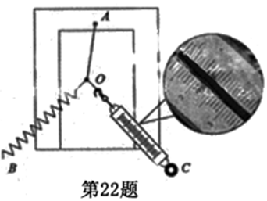
用作图法求得该弹簧的劲度系数k= N/m；
(2)某次实验中，弹簧秤的指针位置如图所示，其读数为 N,同时利用(1)中结果获得弹簧上的弹力值为2.50N，请在答题纸上画出这两个共点力的合力F_{合}；
（3）由图得到F_{合}= N。

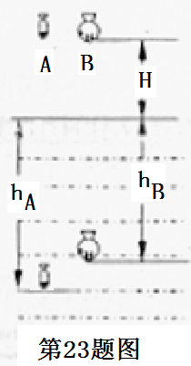
23.(16分)为了研究鱼所受水的阻力与其形状的关系，小明同学用石蜡做成两条质量均为m、形状不同的“A鱼”和“B鱼”，如图所示。在高出水面H处分别静止释放“A鱼”和“B鱼”,“A鱼”竖直下潜h_{A}后速度减小为零，“B鱼”竖直下潜h_{B}后速度减小为零。“鱼”在水中运动时，除受重力外，还受到浮力和水的阻力。已知“鱼”在水中所受浮力是其重力的 倍，重力加速度为g, “鱼”运动的位移值远大于“鱼”的长度。假设“鱼”运动时所受水的阻力恒定，空气阻力不计。求：
（1）“A鱼”入水瞬间的速度V_{A}
（2）“A鱼”在水中运动时所受阻力f_{A}
（3）“A鱼”和“B鱼”在水中运动时所受阻力之比f_{A}:f_{B}

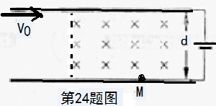
24.(20分)如图所示，两块水平放置、相距为d的长金属板接在电压可调的电源上。两板之间的右侧区域存在方向垂直纸面向里的匀强磁场。将喷墨打印机的喷口靠近上板下表面，从喷口连续不断喷出质量均为m、水平速度均为v₀、带相等电荷量的墨滴。调节电源电压至U, 墨滴在电场区域恰能沿水平向右做匀速直线运动；进入电场、磁场共存区域后，最终垂直打在下板的M点。
（1）判段墨滴所带电荷的种类，并求其电荷量；
（2）求磁感应强度B的值；
（3）现保持喷口方向不变，使其竖直下移到两板中间的位置。为了使墨滴仍能到达下板M点，应将磁感应强度 调至B’,则B’的大小为多少？

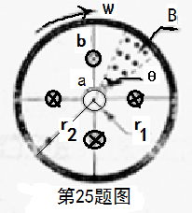
25.（22分）为了提高自行车夜间行驶的安全性，小明同学设计了一种“闪烁”装置。如图所示，自行车后轮由半径r₁=5.0×10⁻²m的金属内圈、半径r₂=0.40m的金属外圈和绝缘幅条构成。后轮的内、外圈之间等间隔地接有4根金属条，每根金属条的中间均串联有一电阻值为R的小灯泡。在支架上装有磁铁，形成了磁感应强度B=0.10T、方向垂直纸面向外的“扇形”匀强磁场，其内半径为r₁、外半径为r₂、张角θ= 。后轮以角速度 w = rad/s相对于转轴转动。若不计其它电阻，忽略磁场的边缘效应。
（1）当金属条ab进入“扇形”磁场时，求感应电动势E，并指出ab上的电流方向；
（2）当金属条ab进入“扇形”磁场时，画出“闪烁”装置的电路图；
（3）从金属条ab进入“扇形”磁场时开始，经计算画出轮子一圈过程中，内圈与外圈之间电势差U_{ab}随时间t变化的U_{ab}-t图象；
（4）若选择的是“1.5V、0.3A”的小灯泡，该“闪烁”装置能否正常工作？有同学提出，通过改变磁感应强度B、后轮外圈半径r₂、角速度w和张角θ等物理量的大小，优化前同学的设计方案，请给出你的评价。

26．[14分]已知：I₂＋2＝＋2I－。相关物质的溶度积常数见下表：
物质 | Cu(OH)₂ | Fe(OH)₃ | CuCl | CuI
Ksp | 2.2×10^{－20} | 2.6×10^{－39} | 1.7×10^{－7} | 1.3×10^{－12}
（1）某酸性CuCl₂溶液中含有少量的FeCl₃，为得到纯净的CuCl₂•2H₂O晶体，加入________，调至pH＝4，使溶液中的Fe^{3＋}转化为Fe(OH)₃沉淀，此时溶液中的c(Fe^{3＋})＝_____________。
过滤后，将所得滤液低温蒸发、浓缩结晶，可得到CuCl₂•2H₂O晶体。
（2）在空气中直接加热CuCl₂•2H₂O晶体得不到纯的无水CuCl₂，原因是___________________（用化学方程式表示）。由CuCl₂•2H₂O晶体得到纯的无水CuCl₂的合理方法是___________。
（3）某学习小组用“间接碘量法”测定含有CuCl₂•2H₂O晶体的试样（不含能与I―发生反应的氧化性质杂质）的纯度，过程如下：取0.36 g试样溶于水，加入过量KI固体，充分反应，生成白色沉淀。用0.1000 mol/L Na₂S₂O₃标准溶液滴定，到达滴定终点时，消耗Na₂S₂O₃标准溶液20.00 mL。
①可选用___________作滴定指示剂，滴定终点的现象是_________________。
②CuCl₂溶液与KI反应的离子方程式为______________________________。
③该试样中CuCl₂•2H₂O的质量百分数为___________________________。

27．[15分]甲烷自热重整是先进的制氢方法，包含甲烷氧化和蒸汽重整。向反应系统同时通入甲烷、氧气和水蒸气，发生的主要化学反应有：
反应过程 | 化学方程式 | 焓变△H(kJ/mol) | 活化能Ea(kJ/mol)
甲烷氧化 | CH₄(g)＋2O₂(g)＝CO₂(g)＋2H₂O(g) | －802.6 | 125.6
甲烷氧化 | CH₄(g)＋O₂(g)＝CO₂(g)＋2H₂(g) | －322.0 | 172.5
蒸汽重整 | CH₄(g)＋H₂O(g)＝CO(g)＋3H₂(g) | 206.2 | 240.1
蒸汽重整 | CH₄(g)＋2H₂O(g)＝CO₂(g)＋4H₂(g) | 165.0 | 243.9
回答下列问题：
（1）反应CO(g)＋H₂O(g)＝CO₂(g)＋H₂(g)的△H= kJ/mol。
（2）在初始阶段,甲烷蒸汽重整的反应速率 甲烷氧化的反应速率（填大于、小于或等于）。
（3）对于气相反应，用某组分(B)的平衡压强(P_{B})代替物质的量浓度(c_{B})也可表示平衡常数（记作K_{P}），则反应CH₄(g)＋H₂O(g)CO(g)＋3H₂(g)的K_{P}＝ ；
随着温度的升高，该平衡常数 （填“增大”、“减小”或“不变”）。
（4）从能量角度分析，甲烷自热重整方法的先进之处在于 。
（5）在某一给定进料比的情况下，温度、压强对H₂和CO物质的量分数的影响如下图：
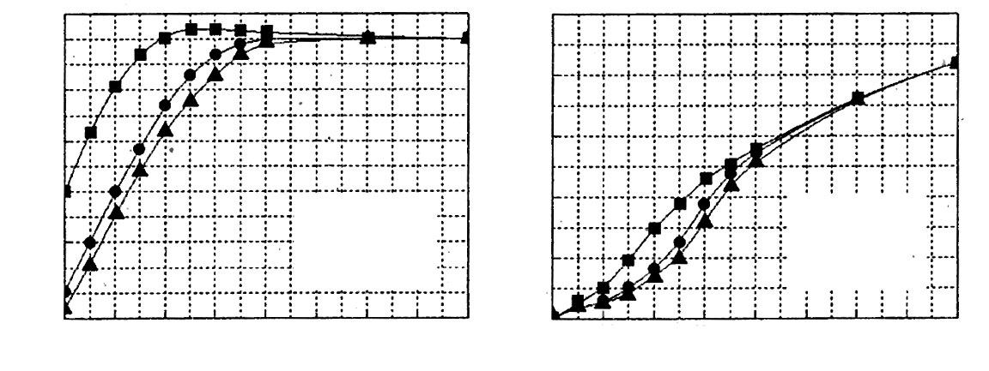
温度 / ℃
400 500 600 700 800 900 1000 1100 1200
70
60
50
40
30
20
H₂物质的量分数 / %

CO物质的量分数 / %

25
20
15
10
5
0
400 500 600 700 800 900 1000 1100 1200
温度 / ℃
－■－ 0.1 Mpa
－●－ 0.9 Mpa
－▲－ 1.5 Mpa
－■－ 0.1 Mpa
－●－ 0.9 Mpa
－▲－ 1.5 Mpa
①若要达到H₂物质的量分数>65%、CO的物质的量分数<10%，以下条件中最合适的是 。
A．600℃，0.9Mpa B．700℃，0.9MPa C．800℃，1.5Mpa D．1000℃，1.5MPa
②画出600℃，0.1Mpa条件下，系统中H₂物质的量分数随反应时间（从常温进料开始计时）
的变化趋势示意图：
时间
H₂物质的量分数 / %
100
90
80
70
60
50
40
30
20
10
0
（6）如果进料中氧气量过大，最终导致H₂物质的量分数降低，原因是 。

28．[14分]实验室制备苯乙酮的化学方程式为：
制备过程中还有等副反应。
主要实验装置和步骤如下：
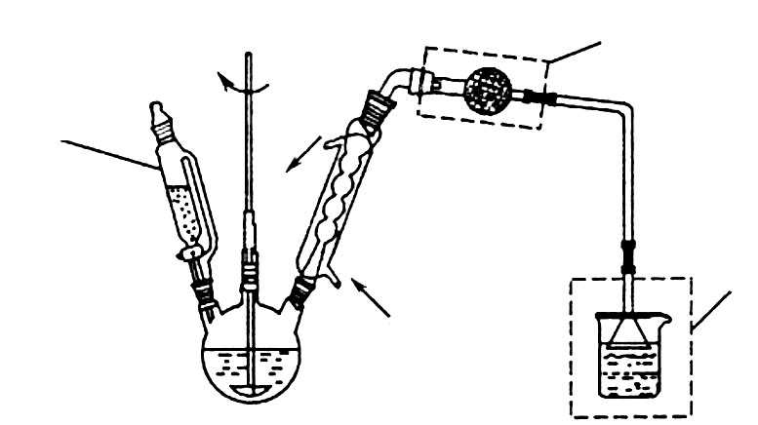
搅拌器
a
b
滴液漏斗
（I）合成：在三颈瓶中加入20 g无水AlCl₃和30 mL无水苯。为避免反应液升温过快，边搅拌边慢慢滴加6 mL乙酸酐和10 mL无水苯的混合液，控制滴加速率，使反应液缓缓回流。滴加完毕后加热回流1小时。
（Ⅱ）分离与提纯：
①边搅拌边慢慢滴加一定量浓盐酸与冰水混合液，分离得到有机层
②水层用苯萃取，分液
③将①②所得有机层合并，洗涤、干燥、蒸去苯，得到苯乙酮粗产品
④蒸馏粗产品得到苯乙酮。回答下列问题：
（1）仪器a的名称：____________；装置b的作用：________________________________。
（2）合成过程中要求无水操作，理由是____________________________________________。
（3）若将乙酸酐和苯的混合液一次性倒入三颈瓶，可能导致_________________。
A．反应太剧烈 B．液体太多搅不动 C．反应变缓慢 D．副产物增多
（4）分离和提纯操作②的目的是_____________________________________________________。该操作中是否可改用乙醇萃取？_____（填“是”或“否”），原因是_________________。
（5）分液漏斗使用前须___________________并洗净备用。萃取时，先后加入待萃取液和萃取剂，经振摇并______________________后，将分液漏斗置于铁架台的铁圈上静置片刻，分层。分离上下层液体时，应先__________，然后打开活塞放出下层液体，上层液体从上口倒出。
（6）粗产品蒸馏提纯时，下来装置中温度计位置正确的是________________，可能会导致收集到的产品中混有低沸点杂质的装置是________________。
A B C D

29．[15分]化合物X是一种环境激素，存在如下转化关系：
X
C₂₃H₂₆O₄Br₂
A
C₁₅H₁₆O₂
B
C₄H₈O₃
D
C₄H₆O₂
副产物G
C₈H₁₂O₄
(环状化合物)
浓H₂SO₄
①NaOH水溶液
②H＋
足量的溴水
C
C₁₅H₁₂O₂Br₄
E
C₆H₁₀O₃
F
(C₆H₁₀O₃)_{n}
浓H₂SO₄
HO OH
一定条件
化合物A能与FeCl₃溶液发生显色反应，分子中含有两个化学环境完全相同的甲基，其苯环上的一硝基取代物只有两种。¹H-NMR谱显示化合物G的所有氢原子化学环境相同。F是一种可用于制备隐形眼镜的高聚物。
根据以上信息回答下列问题。
（1）下列叙述正确的是_________。
A．化合物A分子中含有联苯结构单元
B．化合物A可以和NaHCO₃溶液反应，放出CO₂气体
C．X与NaOH溶液反应，理论上1 mol X最多消耗6 mol NaOH
D．化合物D能与Br₂发生加成反应
（2）化合物C的结构简式是_________________，A→C的反应类型是__________________。
（3）写出同时满足下列条件的D的所有同分异构体的结构简式（不考虑立体异构）________。
a．属于酯类 b．能发生银镜反应
（4）写出B→G反应的化学方程式_______________________________________________。
（5）写出E→F反应的化学方程式_______________________________________________。

30．（14分）某植物在停止供水和恢复供水条件下，气孔 （即气孔开放程度）与光合速率的变化如图所示。请回答：
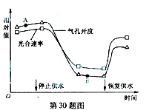
（1）停止供水后，光合速率下降。这是由于水是 的原料，又是光合产物在植物体内 的主要介质。
（2）在温度、光照相同的条件下，图中A点与点相比，光饱和点低的是 点，其主要原因是 。
（3）停止供水一段时间后，叶片发黄，原因是 。此时类囊体结构破坏，提供给碳反应的 减少。
（4）生产实践中，可适时喷施植物激素中的 ，起到调节气孔开度的作用。
31．请以根据以下提供的实验材料，完善生物制剂W对动物不同的细胞的分裂具有促进作用的实验思路，并预测实验结果。
实验材料：培养液、正常体细胞、癌细胞、W、胰蛋白酶。
（要求与说明：答题时不，考虑加入W后的体积变化等误差。提供的细胞均具有分裂能力，只进行原代培养且培养条件适宜）
（1）实验思路：
①取培养瓶若干个：分组如下： 。每组设置若干个重复样品。
②各组样品在培养箱中培养一段合适的时间后，各取其中的几个样品，加入 ，摇匀，在显微镜下用血细胞计数板分别计数并记录细胞数。
③重复②若干次
④ 。
（2）预测实验结果（用坐标系和细胞数变化曲线示意图表示）；
32．（18分）玉米的抗病和不抗病（基因为A、a）、高秆和矮秆（基因为B、b）是两对独立遗传的相对性状。现有不抗病矮秆玉米种子（甲），研究人员欲培育抗病高秆玉米，进行以下实验：
取适量的甲，用合适计量的γ射线照射后种植，在后代中观察到白化苗4株、抗病矮秆1株（乙）和不抗病高秆3株（丙）。将乙与丙杂交，中出现抗病高秆、抗病矮秆、不抗病高秆和不抗病矮杆，选取中抗病高秆植物上的花药进行离体培养获得幼苗，经过秋水仙素处理后选出纯合二倍体的抗病高秆植株（丁）。
另一个实验表明：以甲和丁为亲本进行杂交，子一代均为抗病高秆。
请回答：
（1）对上述1株白化苗的研究发现，控制其叶绿素合成的基因缺失了一段DNA，因此基因不能正常 ，功能丧失，无法合唱叶绿素，表明该白化苗的变异具有 的特点，该变异类型属于 。
（2）上述培育抗病高秆玉米的实验运用了 、单倍体育种和杂交育种技术，其中杂交育种技术依据的原理是 ，花药离体培养中，可通过诱导愈伤组织分化出芽、根获得再生植株，也可通过诱导分化成 获得再生植株。
（3）从基因组成看，乙与丙植株杂交的中抗病高秆植株能产生 种配子。
（4）请用遗传图解表示乙与丙植株杂交得到的过程。

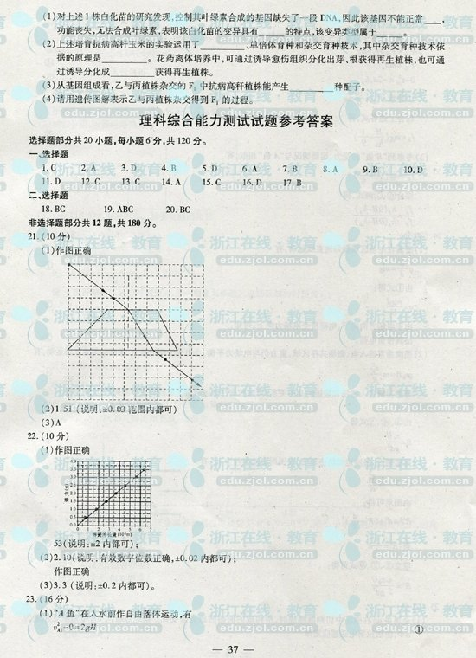
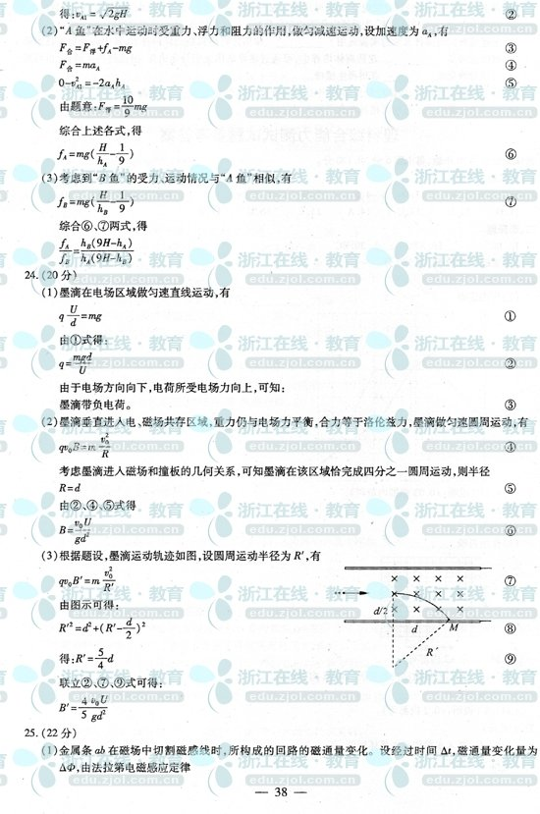
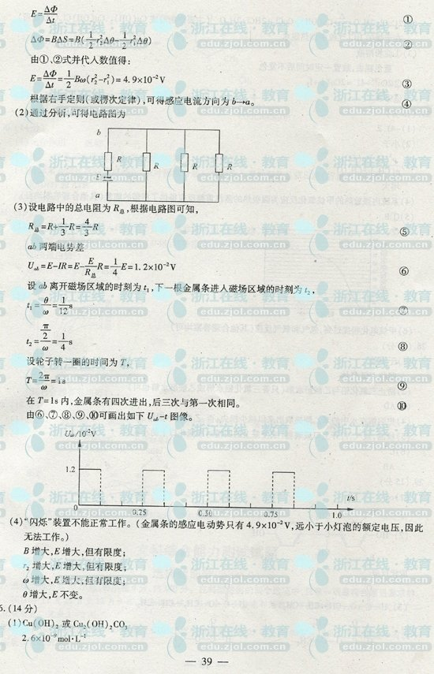
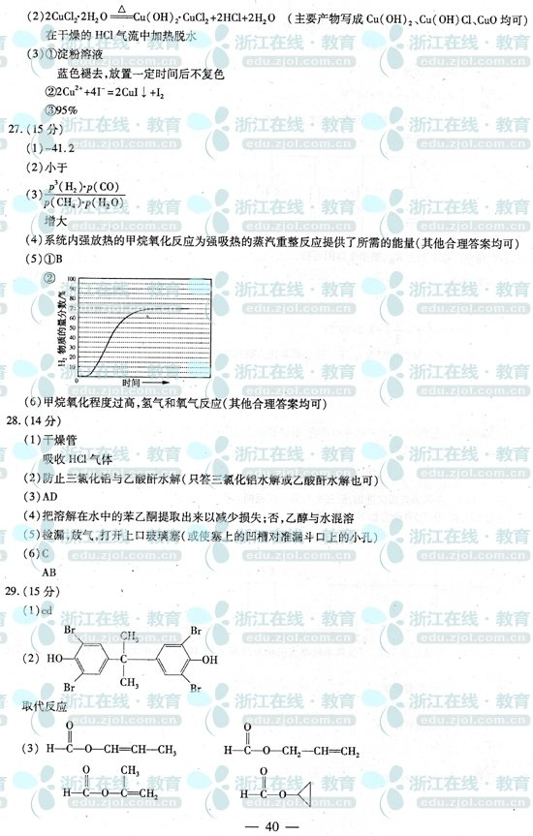
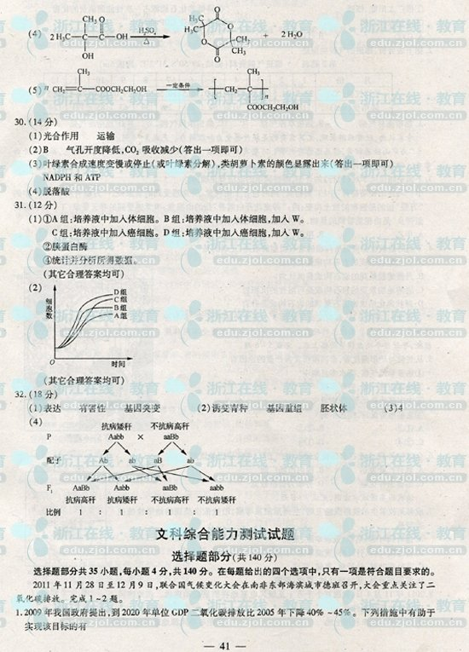

2012普通高等学校招生全国统一考试（浙江卷）
理科综合 化学答案
一、选择题（本题共17小题，每小题6分，每小题只有一项是符合题目要求的）
7 | 8 | 9 | 10 | 11 | 12 | 13
B | A | B | D | D | C | C
26．[14分]
（1）Cu(OH)₂或Cu₂(OH)₂CO₃；2.6×10^{－9}mol/L；
（2）2CuCl₂•2H₂OCu₂(OH)₂•CuCl₂＋2HCl＋2H₂O；
（主要产物写成Cu(OH)₂、Cu(OH)Cl、CuO均可）
在干燥的HCl气流中加热脱水；
（3）①淀粉溶液； 蓝色褪去，放置一定时间后不恢复原色；
②2Cu^{2＋}＋4I―2CuI↓＋I₂ ③95％。
27．[15分]
（1）－41.2。
（2）小于。
（3）； 增大。
（4）系统内强放热的甲烷氧化反应为强吸热的蒸汽重整反应提供了所需的能量。
（5）①B； ②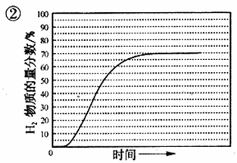
（6）甲烷氧化程度过高，氢气和氧气反应（其它合理答案均可）
28．[15分]
（1）干燥管； 吸收HCl气体。
（2）防止三氯化铝和乙酸酐水解（只答三氯化铝水解或乙酸酐水解也可）
（3）AD；
（4）把溶解在水中的苯乙酮提取出来以减少损失； 否， 乙醇与水混溶。
（5）检漏； 放气； 打开上口玻璃塞；（或使塞上的凹槽对准漏斗上口的小孔）；
（6）C； AB。

29．[15分]
（1）CD。
（2）； 取代反应。
（3）；；；。
（4）
（5）

